SearchFlickr 가이드

< Flickr 사진들을 검색 및 다운로드하기>

*파일:*

/downloads

/static:

/Style Sheet.css

/templates:

/index.html

/results.html

/code.py

1. 다음 프로그램들이 설치되어 있는지 확인합니다.
   * Python: <https://www.python.org/downloads/>
     + “python” 명령을 명령 줄에서 사용할 수 있는지 확인합니다. 그렇지 않은 경우, 다음 비디오에서와 같이 PATH에 파이썬의 설치 디렉토리 (일반적으로 파이썬 2.7버전을 다운로드 한 경우 C:/Python27)를 추가합니다:
       - <http://www.youtube.com/watch?v=vj7oFMrf8wM>
   * Webpy: <http://webpy.org/install#install>
     + <http://webpy.org/static/web.py-0.37.tar.gz> 를 다운로드 한 후 압축을 풉니다.
     + 명령줄에서 web.py 디렉토리로 이동하고 python setup.py install 명령을 실행합니다.
   * Flickr API kit: <https://pypi.python.org/pypi/flickrapi>
     + Zip 파일을 다운로드 한 후 압축을 풉니다.
     + 명령줄에서 flickrapi 디렉토리로 이동하고 python setup.py install 명령을 실행합니다.
2. 명령 줄에서 SearchFlickr 디렉토리로 이동하고 code.py 파일을 실행합니다.

* python code.py

서버 호스팅 성공 시에 다음 줄이 나타납니다.

* http://0.0.0.0:8080/

1. 브라우저에서 <http://localhost:8080/> 페이지를 엽니다.
2. 양식에 따라 원하는 검색 기준을 입력한 후 “Submit” 버튼을 클릭합니다.

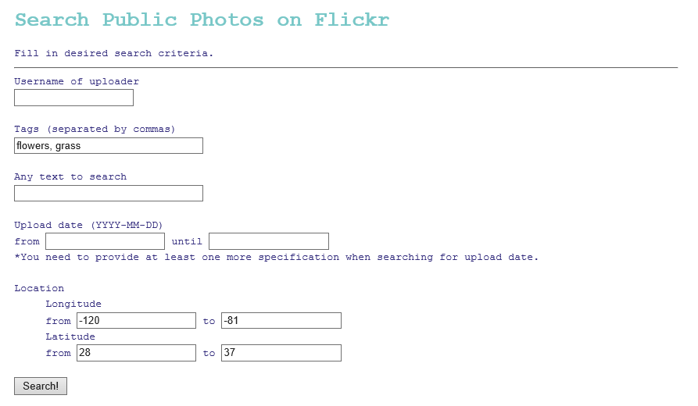

1. 검색 결과 사진 20장이 나타납니다.

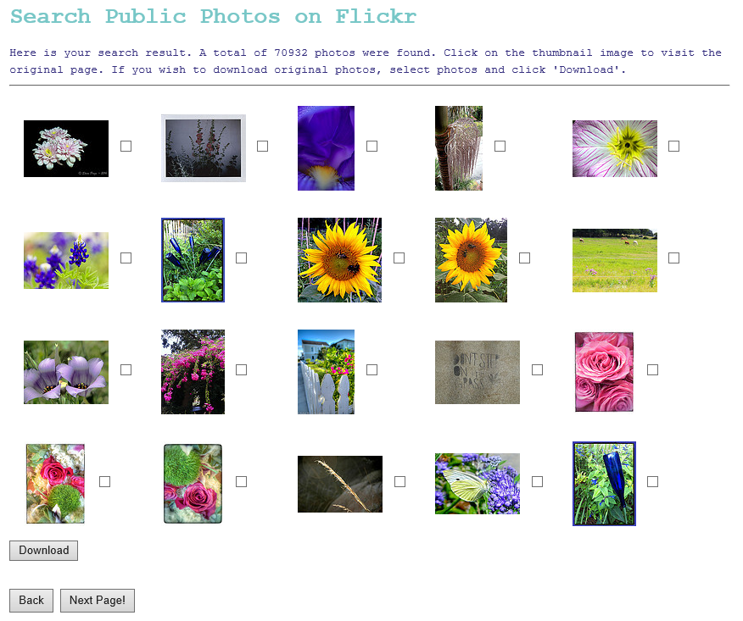

* 사진의 썸네일을 클릭하면 Flickr 원본 페이지로 이동합니다.

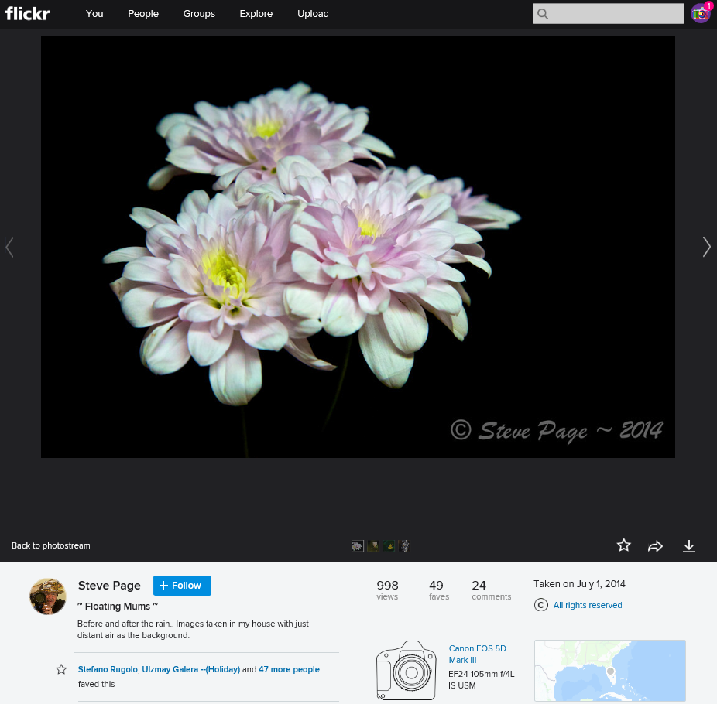

* 검색 결과에서 다운로드를 하고 싶은 사진들을 선택하고 “Download” 버튼을 클릭합니다.

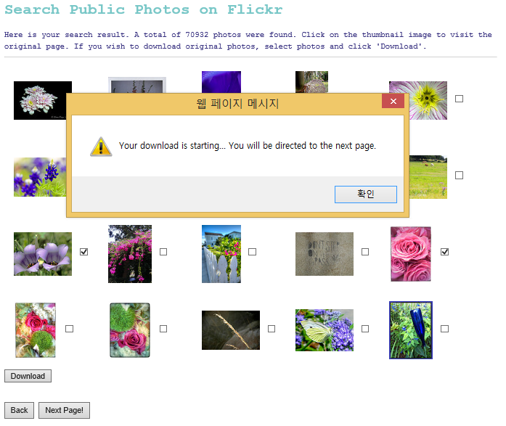

* + 위의 메시지가 나타나고 다운로드가 시작됩니다. 다운로드가 완료되면 아래와 같은 메시지가 명령 줄에 나타납니다.

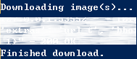

* + “Downloads” 디렉토리로 이동하여 다운로드 한 사진을 확인할 수 있습니다.

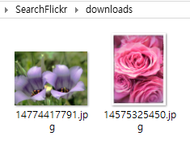

* + 동시에 브라우저는 다음 검색 사진 20장이 있는 페이지로 이동합니다.

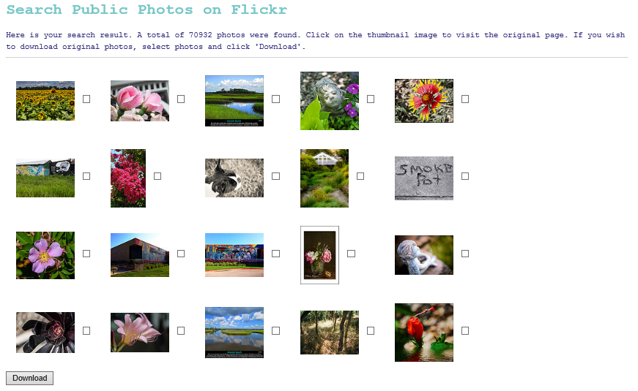

* “Next Page” 버튼을 클릭하면 현재 사진 중 다운로드를 하지 않고 다음 검색 사진들을 볼 수 있습니다.
* 어느 페이지에서나 이전 페이지로 이동하려면 “Back” 버튼을 클릭하고 홈 페이지로 이동하려면 페이지 제목 “Search Public Photos on Flickr”를 클릭합니다.

1. 작업이 완료되면 명령 줄에서 Ctrl + C를 눌러 서버를 종료합니다.